JÄÄTELÖ VIHREÄSTÄ TEESTÄ
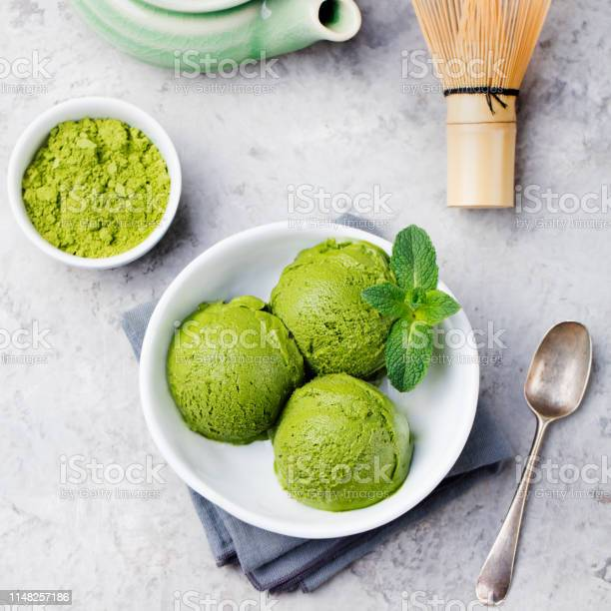
Japanilaisissa ravintoloissa saa usein vihreästä teestä valmistettu jäätelöä, ja tämä herkullisen omaleimainen jälkiruoka on yleistymässä muuallakin. Tässä reseptissä on macchaa, japanilaisissa teeseremonioissa käytettyjä, hienoksi jauhettuja teelehtiä, mutta voit tehdä oman, vaaleamman version vihreistä teelehdistä. Sellaisenaan tarjottuna tai suklaakastikkeella koristeltuna jäätelö on tyylikäs tapa päättää aterian.
GLUTEENITON JA PÄHKINÄTÖN

Valmisteluaika: 20 minuuttia
Kypsennysaika: 10 minuuttia + pakastus
Annoksesta tulee: noin 7 ½ dl
2 rkl | Macchaa (vihreää teejauhetta)
3 dl | Maitoa
1 | Vaniljatanko
2 | Keltuaista
Runsas 1 dl (100 g) | Sokeria
2 ½ dl | Kuohukermaa
¼ tl | suolaa
- Mittaa teejauhe kuumankestävään kulhoon. Kuumenna maito lähelle kiehumispistettä ja kaada teejauheen päälle.
- Sekoita kokkareet pois ja siivilöi neste takaisin kattilaan. Anna makujen imeytyä 15 minuuttia.
- Halkaise vaniljatanko pitkittäin ja lisää kattilaan. Kuumenna maito varovasti ja sekoittele vaniljatankoa, jotta siemenet irtoavat. Poista vaniljatanko, kaavi irti loput siemenet ja lisää ne maidon sekaan. Pese ja kuivaa tanko ja säästä myöhempää käyttöä varten.
- Vatkaa keltuaiset ja sokeri keskikokoisessa kulhossa käsin tai koneella paksuksi, vaaleaksi vaahdoksi. Kuumenna maito uudelleen lähelle kiehumispistettä ja kaada se kapeana nauhana keltuais-sokerivaahtoon koko ajan vatkaten. Kaada seos takaisin kattilaan ja anna olla alhaisimmalla lämmöllä. Sekoita koko ajan, kunnes kiisseli tarttuu kauhan kuperaan puoleen. Älä anna sen kiehua. Tässä vaiheessa kiisseli on tumman vihreää.
- Nosta kattila levyltä ja anna kiisselin jäähtyä.
- Vatkaa kerma kevyesti suolan kanssa löysäksi vaahdoksi. Kääntele vaahto metallilusikalla maitokiisseliin joukkoon.
- Jäädytä kiisseli jäätelökoneessa valmistajan ohjeen mukaisesti tai kaada pakastimen kestävään astiaan ja jäädytä, kunnes seos on reunoiltaan jähmeää (noin 4 tuntia). Vatkaa haarukalla ja riko jääkiteet. Jäädytä kiinteäksi. Ota jäätelö pakastimesta 5-10 minuuttia ennen tarjoilua, jos jäätelö on käsin tehtyä, ja 20 minuuttia ennen, jos se on tehty jäätelökoneella.
MAIDOTON myös gluteeniton ja pähkinätön

Valmista jäätelö ohjeen mukaan, mutta korvaa maito soija-, riisi- tai kauramaidolla ja kerma juoksevalla tofulla tai soijakermalla (jonka voi vatkata kevyesti)
KANANMUNATON myös gluteeniton ja pähkinätön

Tee ohjeen kohdat 1-3. Tarvitset vain puolet muissa versioissa käytetystä sokerista eli 50 g. Lisää sokeri maidon joukkoon ja sekoita, kunnes se on liuennut. Jäädytä maito ja vatkaa joukkoon 5 rkl makeutettua maitotiivistettä. Jatka kohdasta 6. Tämä jäätelö sulaa nopeammin kuin munapohjainen versio.
VIHJEITÄ

Ellet löydä vihreää teejauhetta, liota 4 teepussia 4 rkl:seen kiehuvaa vettä 15 minuutin ajan. Lisää joukkoon kuuma maito ja vaniljatanko. Purista teepussit, jotta saat niistä kaikki maut ja värit irti, ja heitä ne vasta sitten pois. Jatka kuten Kananmunaton kohdasta ja reseptin mukaan.

Nopea tapa valmistaa vihreäteejäätelöä on sekoittaa 2 rkl vihreää teejauhetta litraan kaupasta ostettua vaniljajäätelöä.

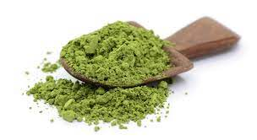
Figure 1 maccha

MANGO-JOGURTTIJÄÄTELÖ
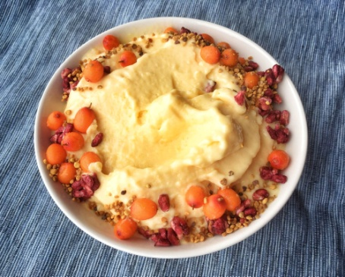
https://www.lily.fi/blogit/pilketta/herkullinen-mango-jogurttijaatelo/
Limetinkuorilla pilkutettu mango-jogurttijäätelö on pehmeä ja voimakkaan hedelmäinen jälkiruoka. Sen valmistaminen ei vie kovin kauan, ja lopputulos on ihanan virkistävä ja verrattomasti parempi kuin kaupasta ostettu vastaava. Tuoksuva, trooppinen hedelmä tekee tästä mainion jälkiruoan kaakkois-aasialaiselle, intialaiselle tai meksikolaiselle ruoalle tai mille tahansa aterialle, joka kaipaa viilentävän janon sammuttava päätöksen.
KANANMUNATON, GLUTEENITON JA PÄHKINÄTÖN

Valmisteluaika: 5 minuuttia + viilennys ja pakastus
Kypsennysaika: 2 minuuttia
Annoksesta tulee: noin 6 dl
3 kappaletta à noin 225 g | Kypsää mangoa
1 ½ dl (125 g) | Sokeria
1 ¼ dl | Vettä
1 | Limetin kuori ja mehu
4 rkl | Maustamatonta jogurttia
- Puserra mangoista mahdollisimman paljon hedelmää. Kaavi malto veitsellä irti kuoresta ja kivestä. Heitä kuoret ja kivet pois ja pane hedelmäliha mittakulhoon. Hedelmää tulisi olla noin 4 dl.
- Kuumenna pienessä kattilassa varovasti vettä ja sokeria ja sekoita, kunnes sokeri on liuennut (noin 2 minuuttia). Jäähdytä siirappi huoneenlämpöiseksi. Määrästä tulee noin 2 dl siirappia.
- Sekoita monitoimikoneessa mango, siirappi, limetin kuori ja mehu sekä jogurtti.
- Kaada seos jäätelökoneeseen ja pakasta valmistajan ohjeen mukaisesti. Ota jäätelö pakastimesta jääkaappiin pehmenemään 20 minuuttia ennen tarjoilua.
MAIDOTON myös kananmunaton, gluteeniton ja pähkinätön

Valmista jäätelö ohjeen mukaan, mutta korvaa maidotonta jogurttia.
VIHJE

Ellet omista jäätelökonetta, käytä pakasterasiaa, sulje se ja jäädytä 3-4 tuntia tai kunnes jäätelö on reunoiltaan jähmeää. Vatkataan haarukalla ja riko jääkiteet. Jäädytä kiinteäksi. Jos haluat jäätelöstä pehmeämpää , toista sama tunnin kuluttua tai kun jääkiteitä muodostunut uudelleen. Jäädytä kiinteäksi. Myös kookossorbetti ja raparperisorbetti voi valmistaa samalla menetelmällä.

KOOKOSSORBETTI
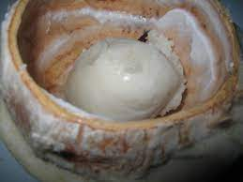
https://www.kotikokki.net/reseptit/nayta/322084/Kookossorbetti%20nuoresta%20kookoksesta/
Tämä herkullisen kermainen sorbetti maistuu pikemminkin jäätelölle kuin sorbetille. Se on nopea ja yksinkertainen valmistaa ja näyttää hyvältä viipaloitujen trooppisten hedelmien kanssa tarjottuna.
MAIDOTON, KANANMUNATON, GLUTEENITON JA PÄHKINÄTÖN

Valmisteluaika: 5 minuuttia + viilennys ja pakastus
Annoksesta tulee: noin 1 litra
170 g | Kookosjauhoja ja 6 dl vettä paksuksi kookosmaidoksi sekoitettuna tai 2 tlk (à 400 ml) kookosmaitoa
1 dl (85 g) | Sokeria
1 rkl | Kookoshiutaleita
1 rkl | Rommia tai kookoksella maustettua rommia
- Mittaa kattilaan kookosmaito, sokeri ja kookoshiutaleet. Sekoita aineksia keskilämmöllä, kunnes sokeri liukenee (noin 2 minuutti). Lisää rommi.
- Anna seoksen jäähtyä huoneenlämpöiseksi ja pane sitten kylmään vähintään puoleksi tunniksi. Jäädytä jäätelökoneessa valmistajan ohjeen mukaan.
VIHJE

Käytä säilötyn kookosmaidon sijaan kookosjauhoja, mikäli mahdollista, sillä siten sorbetti saa upean maun ja värin.
VARO kookosallergiaa. Se on hyvin harvinainen, mutta kannattaa tarkistaa asia, jos tarjoat sorbettia ennestään tuntemattomille vieraille.

RAPARPERISORBETTI
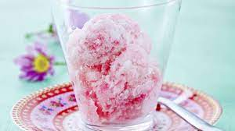
https://yhteishyva.fi/reseptit/raparperisorbetti/recipe-4119
Tämän sorbetin väri on hieno tummansävyinen vaaleanpunainen. Sen odottamattoman kermainen rakenne ja voimakas maku tekevät vaikutuksen ja käännyttävät sitkeimmätkin raparperia vieroksuvat – myös lapset!
MAIDOTON, KANANMUNATON, GLUTEENITON JA PÄHKINÄTÖN

Valmisteluaika: 15 minuuttia + viilennys ja pakastus
Kypsennysaika: 8 minuuttia
Annoksesta tulee: noin 1 litra
2 ¼ dl | Vettä
1 | Ison sitruunan mehu
1 2/3 dl (140 g) | Sokeria
450 g | Tuoretta raparperia 2 ½ cm:n paloina
2 rkl | glukoosisiirappia
- Mittaa vesi, sitruunamehu ja sokeri kattilaan. Sekoittele alhaisella lämmöllä, kunnes sokeri liukenee.
- Lisää raparperi, kuumenna raparperi on pehmeää. Jäähdytä huoneenlämpöiseksi.
- Siirrä seos monitoimikoneeseen ja soseuta täysin sileäksi. Sekoita joukkoon glukoosisiirappi ja käytä konetta 25 sekuntia.
- Jäädytä sorbetti jäätelökoneessa valmistajan ohjeen mukaisesti. Ota pakastimesta 10 minuuttia ennen tarjoilua.

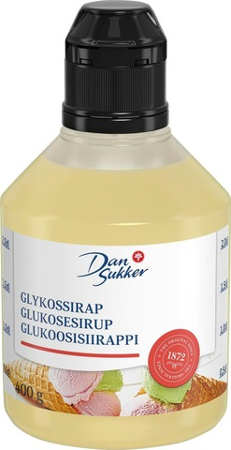
Figure 2 glukoosisiirappi
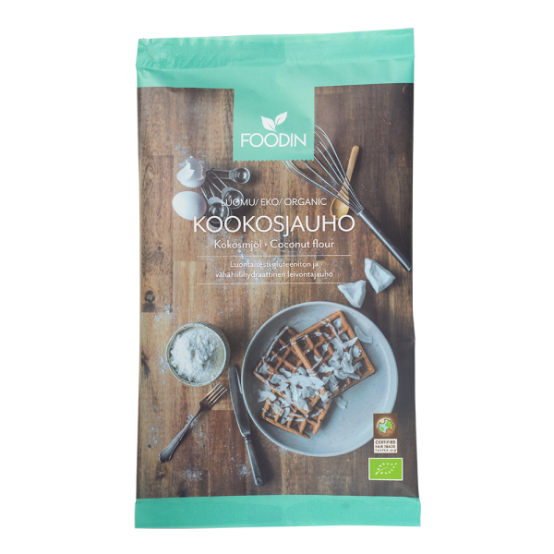
Figure 3 kookosjauho https://www.fitnessfirst.fi/kookosjauho-reilu-kauppa-luomu-350g.html?utm_term=&utm_campaign=Smart+Shopping+*&utm_source=adwords&utm_medium=ppc&hsa_acc=6567116620&hsa_cam=10267606941&hsa_grp=106360351110&hsa_ad=440829589915&hsa_src=u&hsa_tgt=pla-293946777986&hsa_kw=&hsa_mt=&hsa_net=adwords&hsa_ver=3&gclid=Cj0KCQjw--GFBhDeARIsACH_kdZSTWgZFL7LHinANPIzukVMWCvDNNduuxEfLiSk-hF4DO1wQxvY6tUaAq-YEALw_wcB

